**需求一：aist310**

**需求内容：**

1. 在aist310表体增加来源订单号字段，当来源类型为出货单时，带出出货单对应的订单号。
2. 当aist310保存或者审核（存在批次生成的情况）时，校验表体只能有一个订单号，否则无法保存或审核
3. 当来源类型直接是订单的话，也要校验表体只能有一个订单号，否则无法保存或审核

**测试情况：**

1）在aist310表体已增加来源订单号字段；**（已测）**

2）当来源类型为出货单时，可以带出出货单对应的订单号；**（已测）**

3）单笔增加：当aist310保存或者审核时，校验表体只能有一个订单号，否则无法保存或审核；**（已测）**

4）批次生成：当aist310保存或者审核时，校验表体只能有一个订单号，否则无法保存或审核；**（待测）**

5）当来源类型直接是订单时，会校验表体是否为一个订单号，否则无法保存或审核；**（已测）**

**问题：**

当来源类型为出货单时，所带出出货单对应的订单号得栏位是否重复？

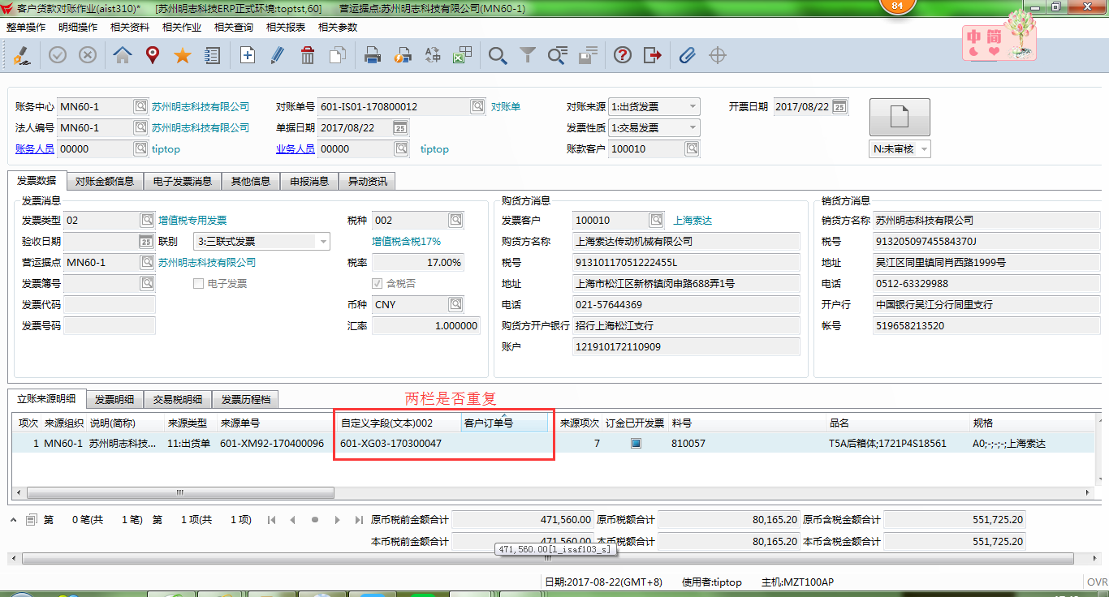

**需求二：axrt310**

**需求内容：**

1）axrt310保存或审核时，校验来源业务单号只能有一个。

2）当表头来源作业类型选择19其他加项时，允许表体来源类型为订单，并且可以开窗选到订单（该客户所有审核状态的订单），无须选到项次，只需关联订单号；

3）关联后，订单反审核也要控制住

**测试情况：**

1. axrt310保存时，会校验来源业务单号是否唯一；**（已测）**
2. 表头来源作业类型选19时，表体来源类型可以选订单；**（已测）**

开窗可以选到已审核的一般性质的订单；**（已测）**

3）关联后，订单反审核也要控制住；**（待测）**

**问题：601-AR31-170800002**

1. 表体开窗只能选到一般性质的订单，选不到签收性质的订单；
2. 表体选订单后，项次仍为必选，且无法带入订单相关具体信息，

如物料、金额等订单信息；

3）因暂未关联，订单反审核是否控制待测。

**需求三：axrp137----OK**

**需求内容：**

修改QBE条件订单单号弹窗为单选，并且控制只能选一个订单号。

**测试情况：**

已修改为单选，只能选一个订单号**（已测）**

**问题：**

无